Projeto: Hunter World

Esse projeto consiste em desenvolver um jogo eletrônico de MMORPG Sandbox no “Roblox” ou em outras engines, game esse baseado em “Hunter X Hunter” que é um anime/ mangwa de excelência, constando a história de um “mundo de caçadores” profissionais e ilegais bem como facções que tendem caça-los, com várias classes do sistema de poder chamado “Nen”, “Ten”, “Ren”, “Zetsu”, e “Hatsu” estes após o primeiro respectivamente são variaçõs do nen, e atuações profissionais como dito acima que são classificadas em hunters de tesouros raros, criaturas, recompensas e dentre outros ofícios, a ilha inicial do anime se chama “Ilha da Baleia” ou “Whale Island” em inglês, porém para não haver copyright eu vou nomeá-la de “Cog Island”, que seria chamada “Ilha Sabedoria” ou “Ilha Conhecida”, e ela teria vários sítios arqueológicos e no modelo de um pequeno arquipélago com formato de um hexágono, por ser uma ilha remota, terá apenas torres e casas pequenas.

Bibliografias & Referências:

[COMO FAZER UMA SKILL NO ROBLOX STUDIO | Tutorial Básico - Avançado](https://www.youtube.com/watch?v=NCdbeerOtxM)

[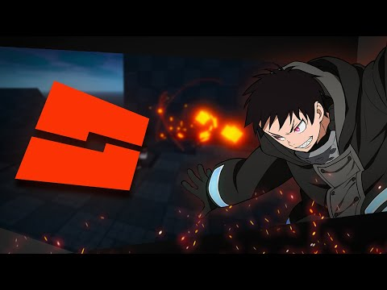](https://www.youtube.com/watch?v=NCdbeerOtxM)

[COMO CRIAR AS CAPAS REALISTAS DOS JOGOS DO ROBLOX - YouTube](https://www.youtube.com/watch?v=N6IvTtr-mMU)

[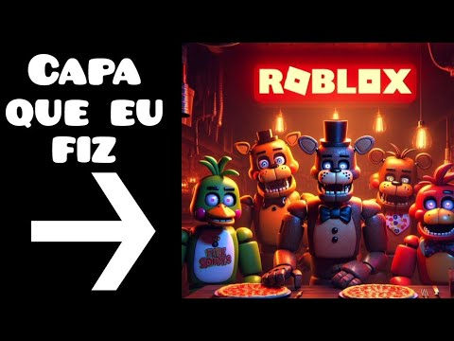](https://www.youtube.com/watch?v=N6IvTtr-mMU)

[Nen | Hunter × Hunter Book! | Fandom](https://hunter-x-hunter.fandom.com/pt/wiki/Nen)